Муниципальное бюджетное дошкольное образовательное учреждение детский сад №67 «Аистенок»

Старооскольского городского округа

***Консультация для родителей***

на тему: «Организация безопасной среды для детей с РАС»

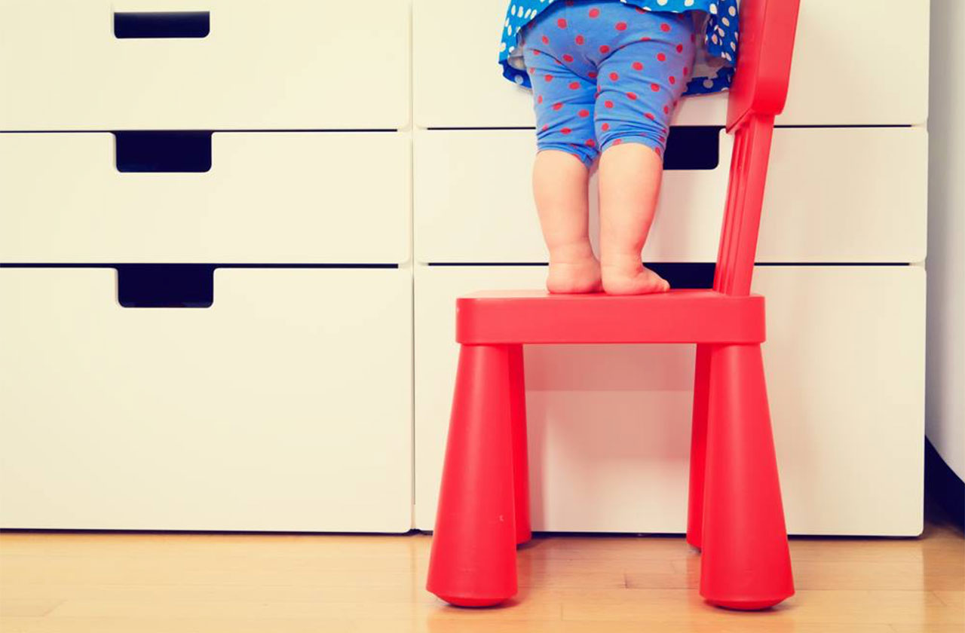

Подготовила:

Ползикова А.А.,

воспитатель

2023-2024 учебный год

Для любого родителя забота о безопасности ребенка — одна из основных задач. Родители детей с РАС сталкиваются с дополнительными сложностями и очень переживают на этот счет. Однако постоянно тревожиться за жизнь ребенка не следует. Соблюдение ряда рекомендаций позволит обеспечить безопасность достаточного уровня.

Как спланировать безопасность ребенка?

Задействуйте семью и тех, кто входит в окружение ребенка: школьный персонал, нянь, соседей, родственников. Пусть у вас будет команда, хорошо осведомленная о потенциально опасных поведенческих особенностях вашего ребенка.

Составьте список мест, в котором вашему ребенку надо обеспечить безопасность. Он может включать школу, дом, дома друзей, общественные места. Оцените их с точки зрения опасности и примите соответствующие профилактические меры.

Включите обучение навыкам безопасного поведения в таких местах в индивидуальную программу.

Отнеситесь с особым вниманием к наиболее опасным ситуациям: побегам, поеданию несъедобного, угрожающему поведению в воде, контакт с бытовой химией и кипятком. Примите необходимые оградительные меры и отработайте навыки безопасного поведения для таких ситуаций с ребенком и другими членами семьи.

Сделайте для ребенка табличку с указанием его имени, контактных данных ближайших родственников, удостоверьтесь в том, что ребенок всегда носит ее при себе или наденьте на него такой идентификационный браслет. Либо же приобретите детский маячок.

Как обезопасить дом?

Собственный дом может оказаться источником серьезной опасности для маленького ребенка, в случае несовершеннолетних с РАС угроза еще выше. Важно обеспечить безопасность последним на необходимый срок:

Мебель: привинтите тяжелую мебель к стене, не забудьте, что бытовую технику и электроприборы также следует закрепить на месте.

Чистящие средства: все средства должны быть надежно закрыты в недоступном для детей месте.

Двери: иногда достаточно, чтобы входная дверь была заперта на ключ, однако в некоторых случаях стоит установить сигнализацию, чтобы ребенок не смог незаметно покинуть дом. Ключи от двери следует хранить в недоступном месте.

Посетители: дети с РАС должны быть обучены правилам в отношении допуска в дом посетителей, особенно если они остаются дома одни. Полный запрет открывать двери кому бы то ни было в отсутствие домашних особенно важен для детей с серьезными нарушениями речи.

Горячая вода: ввиду нарушений восприятия некоторые дети могут обжечься горячей водой. Они плохо различают холод и жар. В случае использования дома газовой колонки или других видов нагревателей проблема решается снижением температуры нагрева. В противном случае ребенка следует научить включать горячую воду только одновременно с холодной. Рядом с краном можно разместить визуальное напоминание о том, что горячая вода представляет угрозу. Помните, что те же меры предосторожности нужны и для душевой кабинки.

Пожар: любые дети должны быть обучены действовать при возникновении возгорания в доме. Некоторые из детей с РАС пугаются, услышав звуки пожарной сигнализации, в этом случае рекомендуется приобрести сигнализацию, позволяющую записывать голосовые сигналы самостоятельно. Ознакомьте ребенка с пожарной экипировкой и инвентарем, чтобы в случае встречи с пожарными он спокойно реагировал на контакт с ними.

Безопасность в общественных местах

Прогулки и отдых могут быть достаточно непредсказуемыми: важно максимально подготовить к ним ребенка. Рассказав ребенку, куда и зачем вы сегодня собираетесь, вы снизите его тревогу из-за смены привычного порядка и предотвратите срыв. Воспользуйтесь фотографиями, чтобы познакомить ребенка с новым местом. Это также хороший повод обсудить с ребенком те меры предосторожности, которые вы будете предпринимать. Например, держаться за руки при переходе через дорогу, ожидать нужного сигнала светофора и т.п.

Опишите, что вы будете делать во время отдыха. Невозможно предсказать все, что может произойти в процессе, но можно отметить основные события и убедить ребенка, что он получит приятные впечатления. В непредвиденных случаях сохраняйте спокойствие, чтобы не передать чувство тревоги.

Составьте расписание и запланируйте мотивационные мероприятия. Вам следует готовиться к непродолжительному выходу и здраво оценивать свои возможности.

Заранее отрабатывайте правила безопасного поведения на улице, отведите время на сюжетные игры про запланированные мероприятия. Переходя через дорогу, проговаривайте правила, затем просите ребенка их повторить.

Вне зависимости от того, где ваш ребенок находится: дома, в детском саду, на улице, удостоверьтесь, что у него есть всё необходимое для обеспечения  безопасности и он освоил все нужные навыки. Помните, что родитель — главный гарант безопасности своего ребенка.